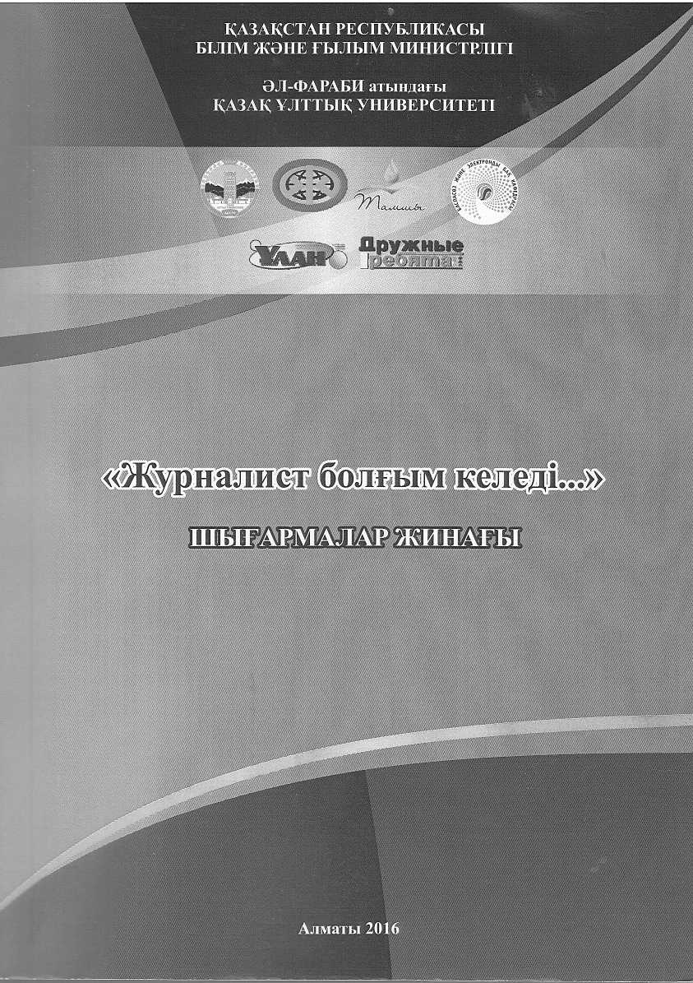

Ғылыми редакторлар:

ф.ғ.к., доцент Медеубек С.  
с.ғ.д., профессор Сұлтанбаева Г.С.

Жауапты редактор

ф.ғ.к., профессор Қабылғазина К.Қ. аға оқытушы Әлім Ә.А. аға оқытушы Нода Л.П.

Техникалык редактор

аға оқытушы Әлім Ә.А.

Журналист болғым келеді...: шығармалар жинағы. - Алматы: Қазақ ұлттық университеті, 2016.-314 б.

ІМВ\ 978-601-04-1791-4

Жинақка жыл сайын эл-Фараби атындағы Қаз¥У-дың журналистика факультеті баспасөз және электронды БАҚ кафедрасының ұйымдасты- руымен өтетін республикалық «журналист болғын келе ме?» атты бай- кауда жүлделі орын алған жас талапкерлердін шығармалары енген.

І8ВМ 978-601-04-1791-4

© Әл-Фараби Қаз¥У, 2016